Compañía - Datos
MEDIPLUS
Calle Isla Sicilia 1 Fuencarral

CP 28034 Madrid

Estimada Mónica

En respuesta a su solicitud, nos es grato adjuntarle el proyecto para la externalización de los servicios de limpieza e higiene.

Si desea más información sobre la propuesta no dude en contactarnos y solicitar cualquier elemento adicional que le ayude en su valoración.

Aprovechamos la ocasión para agradecer su confianza en SERESMA y quedamos a su disposición para cuantas aclaraciones precise.
Atentamente,

Sobre este proyecto puede dirigirse a
Daniel Martín Tf: 653 942 084
danielmartin@seresma.com
www.linkedin.com/in/danimartín

ÍNDICE

1. INTRODUCIÓN 3
1.1 Acreditaciones y Garantías 3
1.2 Seguro de RC 3
2. Síntesis objeto de la contratación áreas 4
2.1 Desarrollo 4
3. FORMACIÓN 5
3.1 Plan Formación, periodos 2024 – 2025 5
3.2 Uso código de colores 5
4. PREVENCIÓN 6
4.1 Equipos de protección 6
4.2 Uniformes 6
5. PLANTILLA 7
5.1 Ratios Productividad 7
6. PLAN TRABAJO, RELACIÓN DE LOS SERVICIOS 8
7. PRODUCTOS, MATERIALES Y MAQUINARÍA, dotación higiénica 10
8. VALOR 11
9. ORGANIZACIÓN – Personal que colaborará en el proyecto 12
10 COTIZACIÓN 13
11. MEJORAS 14
11.1 Utilización de productos ecológicos 14
11.2 Disponibles 24 horas 14
11.3 Confidencialidad, RGPD 14
12.EXPERIENCIA CON NUESTROS CLIENTES Y TRABAJOS 14

1. INTRODUCIÓN

SERESMA es una empresa privada especialista en servicios de limpieza, con soluciones globales de limpieza e higiene y servicios complementarios, con cobertura nacional incluido Baleares y Canarias.
Le ayudamos a gestionar su externalización de servicios le acompañamos en todo el proceso.

El objetivo de la presente oferta es ayudarle a gestionar los servicios de limpieza asesorándoles en todo el proceso, poniendo a su disposición toda la experiencia, tecnología y cualificación de los profesionales que tiene a su alcance para cubrir sus expectativas.

1.1 Acreditaciones y Garantías

- SERESMA es miembro de AELMA SERESMA es miembro de AELMA (Asociación de empresarios de Limpieza de Madrid) miembro de AFELIN (Asociaciones Federadas de Empresarios de Limpieza Nacionales) miembro de FIDEN (International Association of Building Service Contractors) Certificados desde 2006 en:
- Gestión de la calidad UNE-EN ISO 9001-2015 Gestión Ambiental UNE-EN ISO 14001-2015 Por la prestigiosa entidad de certificación AENOR
- Clasificación concursos públicos: (Grupo - H Subgrupo - 1 Categoría - D) La más alta calificación para trabajar con la administración pública.
- SERESMA está inscrita en el nuevo Registro Oficial de Empresas de Limpieza, ROEL donde se garantiza el compromiso del sector con la sociedad, y garantiza la regulación del sector cumpliendo la legislación vigente fomentando la profesionalidad.
- Pertenece a la organización ISSA Asociación Mundial de la industria de la Limpieza Profesional

1.2 Seguro de RC

- Los trabajos realizados por personal de SERESMA están protegidos por el seguro de responsabilidad civil por valor de 1.000.000 € avalados por la compañía AXA Seguros.

2. Síntesis objeto de la contratación áreas

CENTRO DE ENSEÑANZA

- Edificio Instalación que comprenden las áreas
- LOCAL INTEGRAL
- ZONA A
- ZONA B
- SUMINISTRO DOTACIÓN HIGIÉNICA
- CRISTALERÍA

2.1 Desarrollo
Los trabajos se desarrollarán en las siguientes fases y se distribuirán de la forma que se detalla:

 | Ene.2024 |  | Feb.2024 |  | Mar.2024 |  | Abr.2024 |  | May.2024 |  | Jun.2024 |  | Jul.2204 |  | Ago.2024 |  | Sep.2024 |  | Oct.2004 |  | Nov.2024 |  | Dic.2024
1. Estudio recursos
2. Reunión empleados
3. Seguimiento servicio
4. Visitas supervisión
5. Formación PRL y Primeros .Auxilios
6 Formación Programa Seresma
Inicio Ejecución Servicio

Planificación aproximada del proyecto

3. FORMACIÓN

Los servicios se realizarán por profesionales de la empresa debidamente uniformados. Será por cuenta de SERESMA cumplir con todos los requisitos legales con el personal, salarios, nóminas, seguros sociales, I.R.P.F., pagas extraordinarias, etc.
Todos nuestros trabajadores reciben una publicación periódica nuestro Manual de Bienvenida en el que se recogen todas las normas de comportamiento y información sobre el desempeño de sus tareas, y nuestro *programa exclusivo de Formación: “COMPETENCIAS DE ALTO VALOR PARA OFRECER UN SERVICIO 5 ESTRELLAS”

3.1 Plan Formación, periodos 2024 – 2025
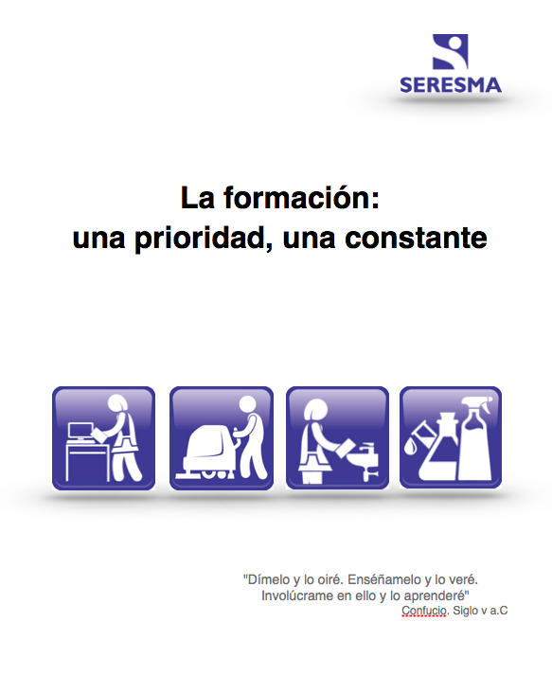
2024
PRL Sensibilización y seguridad en el manejo de fregadoras industriales.
PRL Identificar los riesgos de accidentes en las tareas de limpieza
Métodos y técnicas de limpieza
*Competencias de alto valor para ofrecer un servicio 5 estrellas.
PRL El coste de los Accidentes
2025

*Competencias de alto valor para ofrecer un servicio 5 estrellas.
Equilibrio entre expectativas y percepción del cliente SERVQAL
Carnet profesional de limpieza modulo
PRL Sensibilización y seguridad en el manejo de fregadoras industriales.
Métodos y técnicas de limpieza
Mentoría a encargados de limpieza

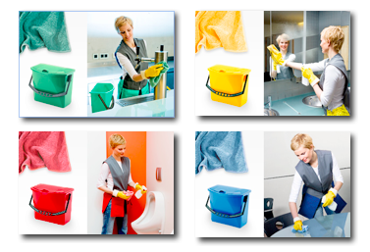

3.2 Uso código de colores

Seresma, proporciona para su tranquilidad procesos de trabajo para evitar “suciedad cruzada” haciendo uso del código de colores en sus operaciones de limpieza
Procedimiento de limpieza uso del código de color

4. PREVENCIÓN

En SERESMA somos conscientes de la importancia de la cultura preventiva y creemos en ella. Cumplimos la legislación vigente de Prevención de Riesgos no solo por ser una obligación de la administración, si no por lo que significa, por los que realmente nos importa…


Realizamos evaluaciones constantes de los puestos de trabajo, conscientes de los cambios que se producen y los riesgos que nuestros trabajadores puedan estar expuestos.

SERESMA pondrá a disposición de su personal adscrito al centro, los Epi´s necesarios para el correcto desarrollo del servicio una vez evaluados los puestos por nuestro técnico de PRL. Irán con el material necesario aplicable a seguridad en el puesto que así lo requiera.

4.1 Equipos de protección

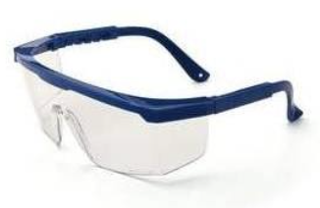 |  | Gafas anti salpicaduras, para los trabajos en alturas y manipulación de productos
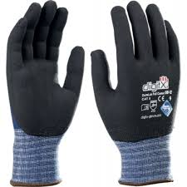 |  | Protección para todos los trabajos en los que el trabajador este expuesto a sustancias químicas productos de limpieza en general y a temperaturas extremas guantes anti cortes,
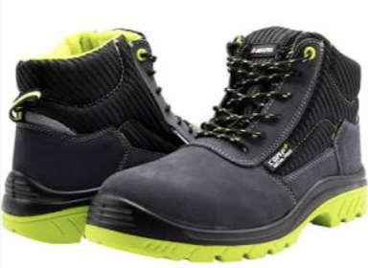 |  | Calzado de seguridad con puntera y suela de acero
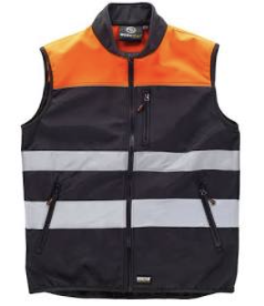   |  | Chaleco, chaquetas y forros reflectantes de alta visibilidad

4.2 Uniformes

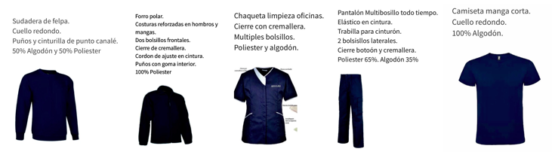
Los uniformes tanto de mujeres como de hombre, contempla la calidad y diseño y ergonomía necearía para el trabajador/a. SERESMA aportará el uniforme a las necesidades del centro. Dispondrá los uniformes necesarios para cada tarea haciendo especial hincapié a las que requieran mayor protección o algún elemento especifico, como prendas de abrigo o reforzadas, reflectantes o de cualquier índole.

5. PLANTILLA

La plantilla que actualmente presta servicio, pasará a cargo de la empresa de limpieza según el Art de subrogación, en el convenio de aplicación hasta que cese el contrato, que pasará a ser del nuevo adjudicatario o si el propio cliente decidiera hacerlo con personal propio. Se cumplirán las jornadas recogidas en el convenio provincial.
Garantizamos que todo el personal que intervenga en la realización de los servicios esta asegurado 100% con las horas que realiza. Cobran según convenio de aplicación y se cumple con la totalidad de sus derechos. Esto ayuda a hacer que las personas tengan un trabajo correctamente remunerado y trabajen con ilusión, y tenga un efecto positivo en los servicios que ustedes reciben.

RESUMEN DE MEDIOS HUMANOS
Centro delegación: | Nº | Categoría | Jornada | Otros | Área de limpieza
MADRID | 1 | Limpiador/as | 10h semana | De L – V | Toda la instalación que comprende el edificio
MADRID | 1 | Especialista | 3h Mes | Frecuencia mensual | Cristales
MADRID |  | Encargado Supervisión de los trabajos secuenciales |  |  | Objeto del servicio
Coordinador Cuenta | Daniel Martín López danielmartin@seresma.com MV: 653 942 084

5.1 Ratios Productividad

Ratios Limpieza
Oficinas, zonas comunes | 230 m² / hora
Fregados industriales con fregadora | 2.215 m² / hora
Cristales interiores | 24 sg / m²
Limpieza industrial | 590 m ² / hora
Desinfección industrial | 312 m² / hora

Estadística ratios productividad varía según la actividad, horarios y personas que usan las instalaciones

6. PLAN TRABAJO, RELACIÓN DE LOS SERVICIOS
Leyenda:  FRECUENCIAS | Diario | D
  F
 | 3 veces semana | 3V
 | 2 veces semana | 2V
 | Semanal | S
 | Quincenal | Q
 | Mensual | M

Frecuencias del servicio
COMEDOR – OFFICE | F
Vaciado de papeleras | D
Limpieza mesas y sillas | D
Barrido de suelos y fregado de suelos | D
Limpieza de encimera y mobiliario | D
Limpieza de electrodomésticos | D
Limpieza de microondas | D
Limpieza de nevera por dentro | M
Reposición de papel seca manos | D

ZONAS COMUNES | F
Entrada de las instalaciones | D
Barrido y fregado suelo hall | D
Mopeado pasillos y accesos | S/N
Fregado suelos pasillos, acceso y escaleras | D
Barrido y fregado escaleras y zócalos | S
Limpieza de pasamanos y escaleras | S
Limpieza tiradores de puertas | D
Limpieza medios de extinción | M
Limpieza puntos de luz altura 1,80 mt | S/N
Limpieza de cristales | M
ASEOS | F
Limpieza y desinfección de loza sanitaria | D
Limpieza y desinfección de grifería | D
Limpieza de puertas, manillas y interruptores | D
Limpieza de paramentos | M
Limpieza Telarañas | S/N
Limpieza de huellas en cristal y aceros | S/N
Limpieza espejos | D
Reposición de papel y jabón | S/N
AULAS EN USO | F
Vaciado de papeleras | D
Limpieza de mesas y sillas | D
Mopeado de suelos | D
Fregado de suelos | D
Limpieza de material formativo (enseres) | D
Limpieza material informático | D
Limpieza de mobiliario | D
Limpieza tiradores de puertas | D
Quitar telarañas | S/N
Limpieza de cristalería interior | M
Leyenda:  FRECUENCIAS | Bimestral | B
  F
 | Cuatrimestral | CT
 | Semestral | SM
 | Anual | A
 | Según necesidad | S/N
 | No aplica | N/A

PLANO DE LA INSTALACIÓN

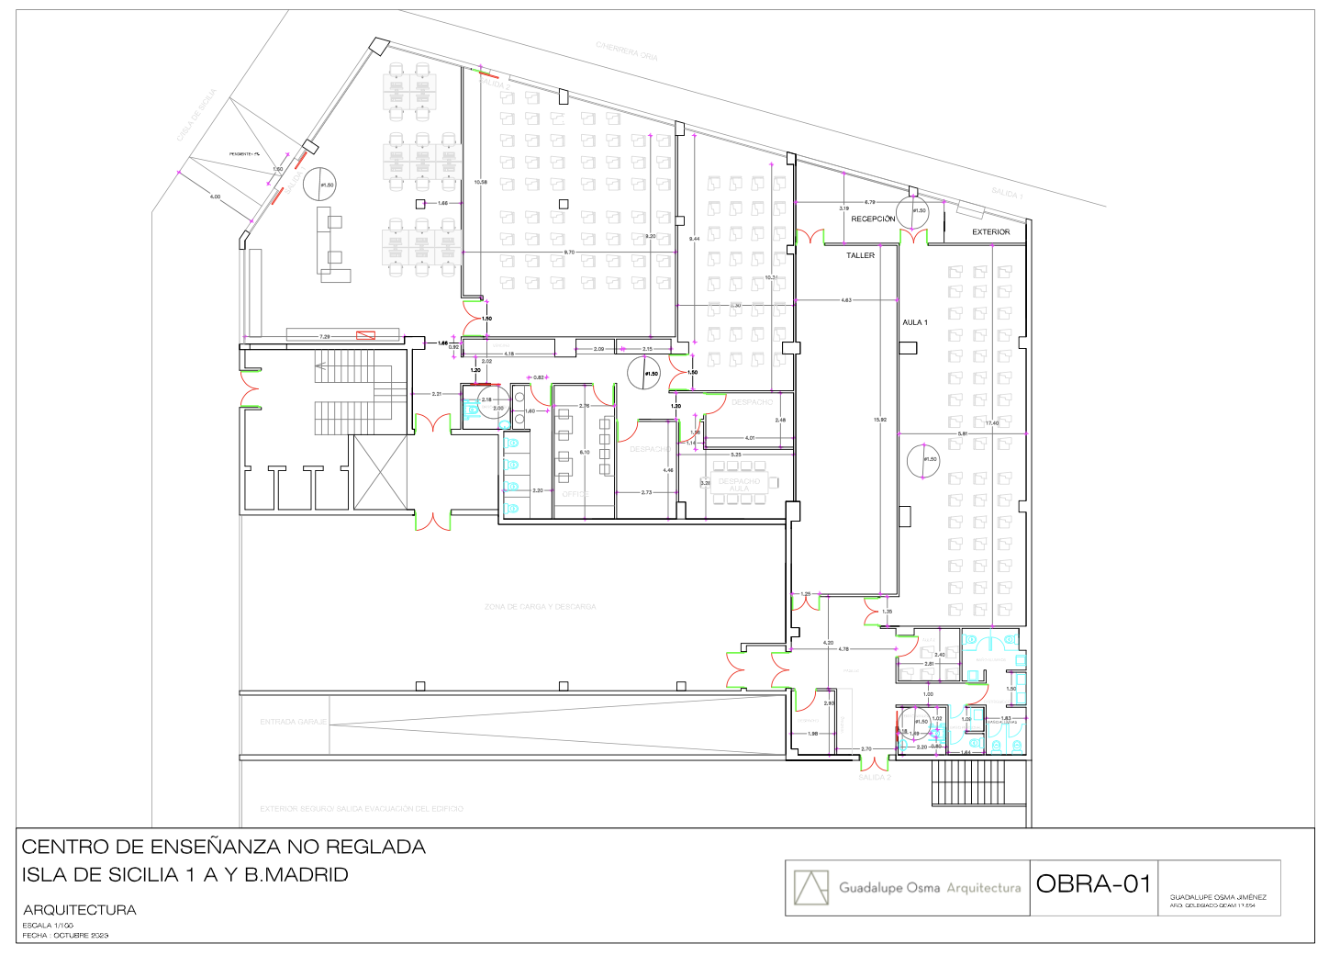

7. PRODUCTOS, MATERIALES Y MAQUINARÍA, dotación higiénica

Serán por cuenta de SERESMA todos los productos de limpieza y material necesario para realizar los servicios especificados. En la limpieza de las instalaciones, se emplearán los productos adecuados para cada tipo de superficie. Todos los productos empleados, así como otros medios técnicos, escaleras, carros de limpieza equipados, serán por cuenta de SERESMA. Serán de primera calidad y en las cantidades necesarias para su completa eficacia.

Medios técnicos adscritos al centro o similar
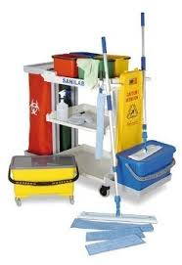 | Carros de limpieza completamente equipado | 1 | Muy útil y eficiente y con todo el material listo para ser usado: Evita paseos innecesarios al cuarto de limpieza. Permite cubrir mayores áreas reduciendo los tiempos entre un 18 y 20% en desplazamientos
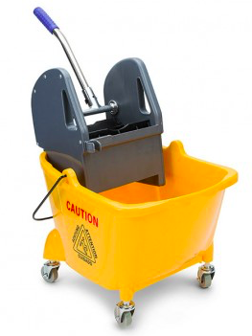 | Cubo con prensa | 1 | Capacidad de 24 Evita desplazamientos y se aprovecha su gran capacidad para mayor rendimiento
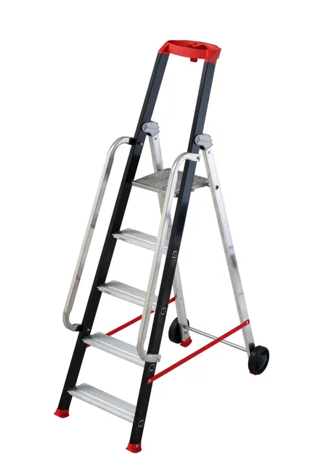 | Escaleras | 1 | Permite alcanzar la altura suficiente para limpieza de partes altas de mobiliario y trabajar con seguridad
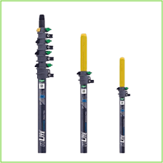 | Telescópicas | 1 | Mangos telescópicos para trabajos en altura quita telarañas
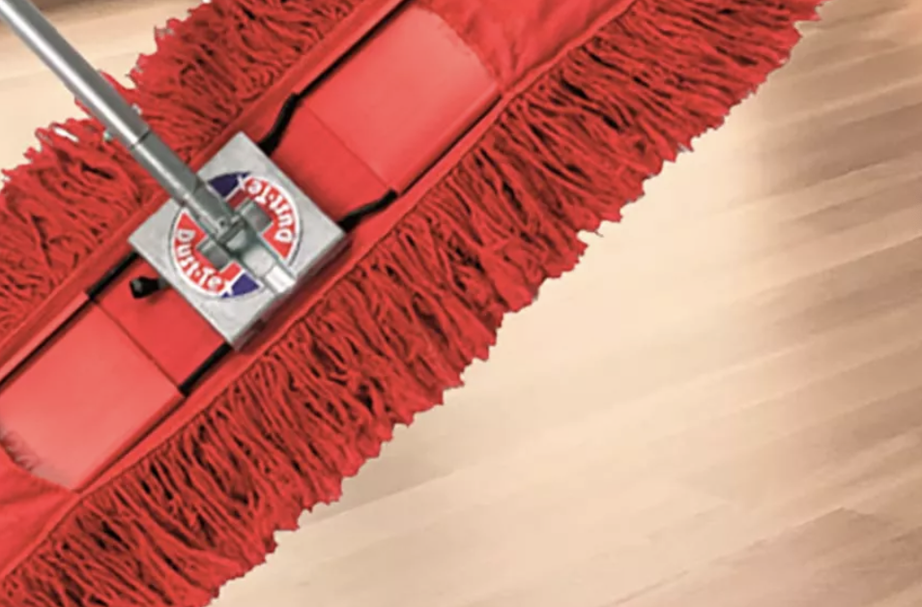 | Mopa tratada químicamente | 1 | Ahorra el 49%% del tiempo invertido en limpieza no necesita agua ni químicos al ser tratada.  Reduce hasta un 98% el cultivo de bacterias en el suelo
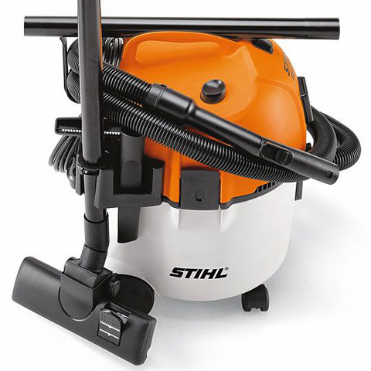 | Aspirador polvo agua | 1 | Aspirador de gran capacidad y versatilidad, con 3 filtros y función de aspirado de líquidos

8. VALOR

 | Otras Mejoras y soluciones aportadas al proyecto
 | Solución / Mejora | VALOR APORTADO
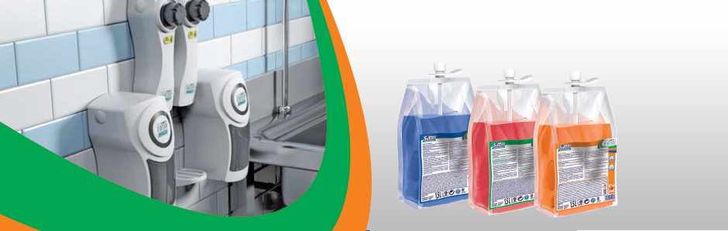 | Estación de dosificación de suministro de productos concentrados | Correcta y eficaz dosificación de los productos, mejor control y ahorro de los mismos químicos que se emplean y mayor eficacia de resultados de limpieza siempre que pueda ser viable
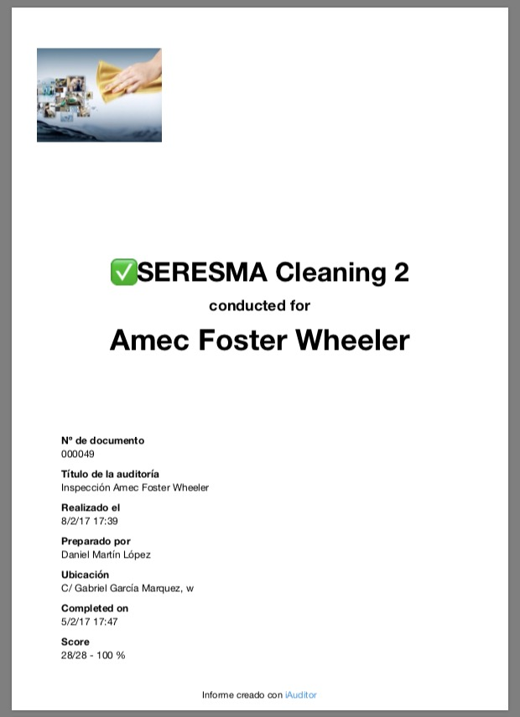 | 1- Informe de supervisión por Geo-localización. Informes reales con evidencias y opciones de mejora.  2- Procedimientos higiénicos de todo el proceso de limpieza aplicable a su edificio.  3- Uso código de colores Bayetas, material | Mejor cualificación de los trabajadores.  Procesos de trabajo bien definidos  Control y seguimiento de los trabajos desarrollados  Auditoría interna por Safety culture
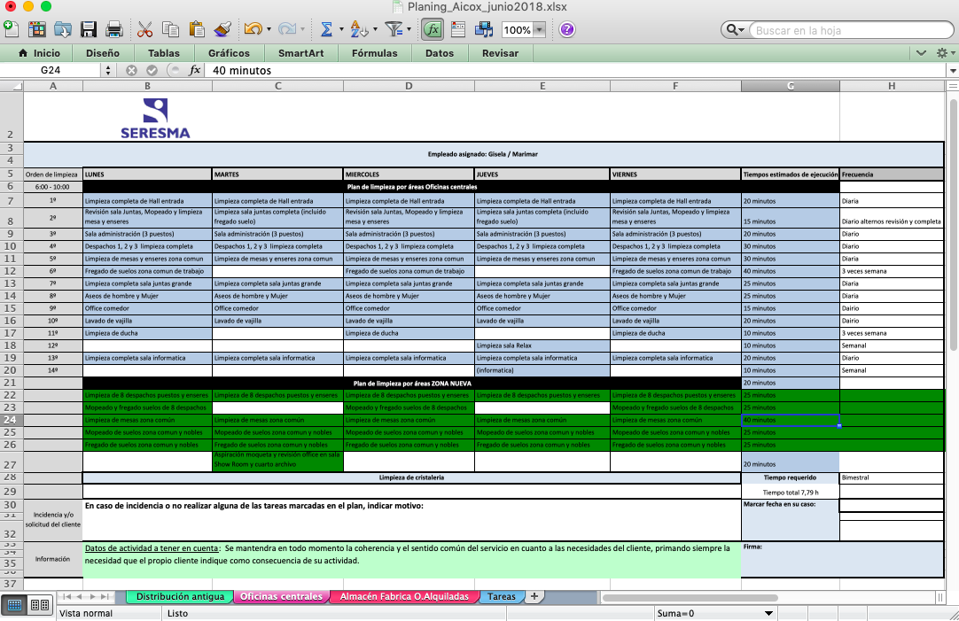 | Guía de trabajo, plan y registros individuales según procesos establecidos | Evidencias de los trabajos desarrollados, Le informa del plan de trabajo semanalmente, que se esta haciendo actualmente y lo que queda por hacer
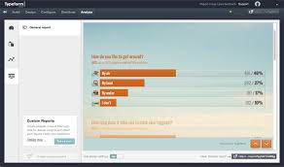 | 1- Aplicación - Pedidos de material  2- Pedidos de productos y materiales desde el móvil del trabajador por link. | No se solicita al cliente que se envíen constantemente los pedidos de la empresa de limpieza, evita interrupciones y distracciones del personal del cliente y retrasos en los pedidos
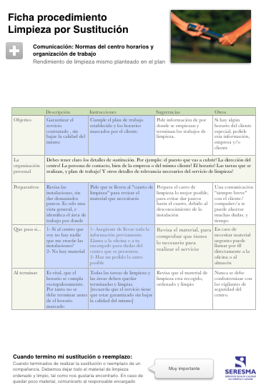 | Procedimientos, procesos y pautas de sustitución por bajas por IT o ausencias en el trabajo | Gestión directa del coordinador de personal
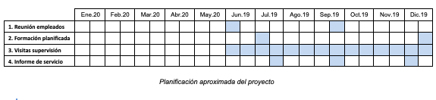 | Seguimiento de servicio de limpieza | Asegura los trabajos planificados para garantizar que el servicio contratado se atiende de forma eficaz

9. ORGANIZACIÓN – Personal que colaborará en el proyecto

La filosofía de SERESMA, se basa en la transparencia con nuestros clientes, poner primero a las personas, con el objetivo de ayudar a sus clientes, ofreciendo una propuesta de valor, añadiendo más garantía en la prestación de sus servicios. Con el compromiso de la calidad, el respeto al medio ambiente, la ética y la transparencia.
El respeto a la legalidad vigente, el cumplimiento de la legislación adaptando las nuevas normativas en los aspectos que le son de aplicación. La solvencia es garantía y prioridad en nuestra organización.
En SERESMA, es una prioridad la formación y desarrollo de las personas en nuestra organización. Apoyamos la responsabilidad social corporativa con acuerdos de integración especial de empleo

EXPERIENCIA EN EL SECTOR: 37 AÑOS

Gestor de Cuenta
Dani Martín
T. 653 842 084
danielmartin@seresma.com

Responsable de Personal
Luis Sánchez Montalbán
T. 653 970 533
ramonlara@seremsa.com
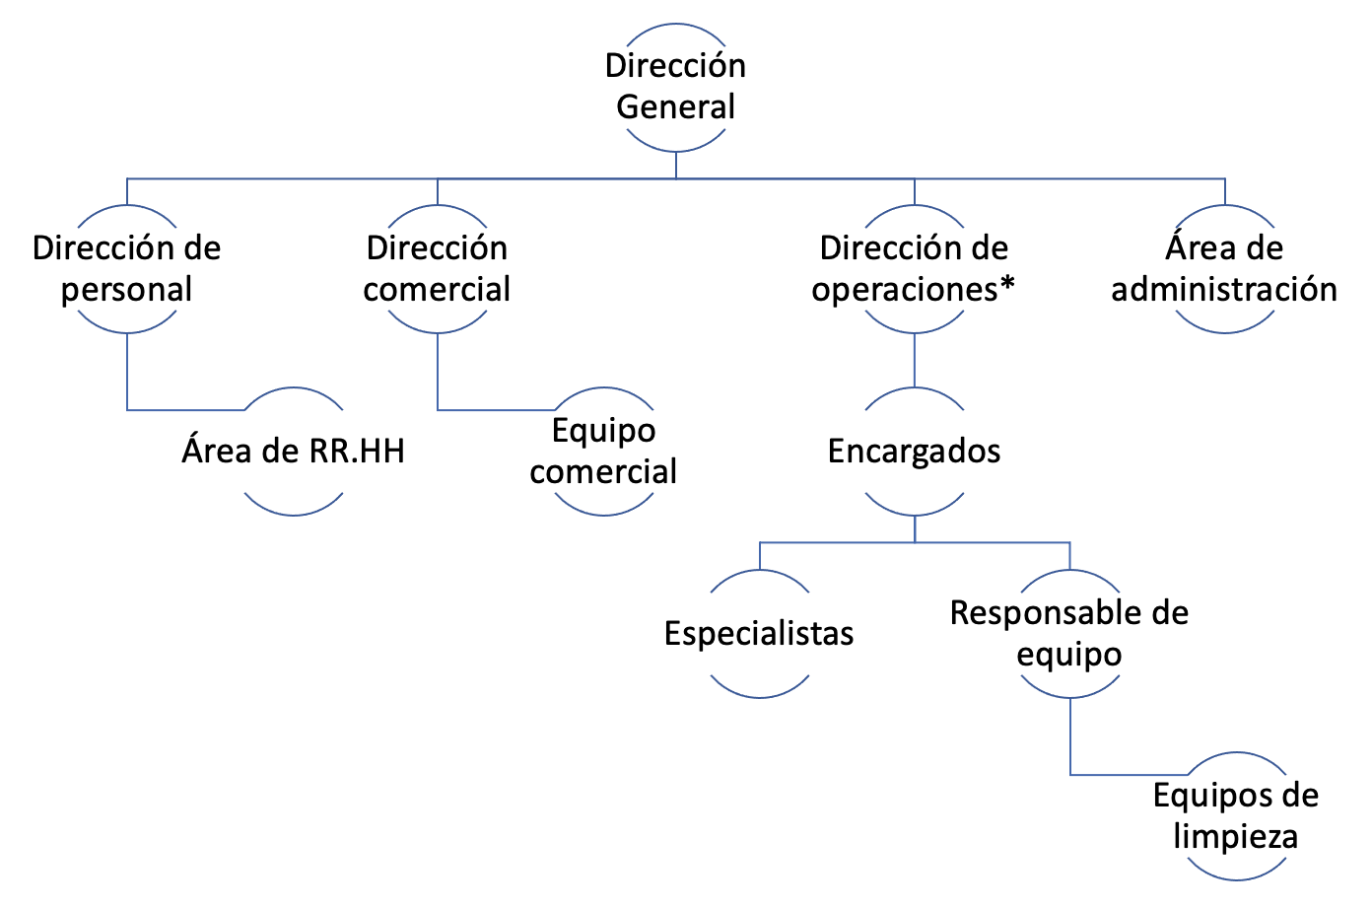
Encargado técnico de Calidad
Ramón Lara Vaquero
T. 653 842 083
ramonlara@seremsa.com

Plataformas CAE
Soraya
T. 615 823 796
soraya@seresma.com

Suministro productos y material (pedidos)
Ramón Lara Vaquero
T. 653 842 083
facturasalmacen@seresma.com

Contabilidad
Raquel Ortíz
T. 916 985 864
raquel@seresma.com

10 COTIZACIÓN

COTIZACIÓN SERVICIOS AL MES
750,20 €

CUADRO – COTIZACIÓN dotación
FACTURA SEGÚN CONSUMO
Concepto | Precio Und | DISPENSADORES
TOALLITAS ENGARZADAS | 3,12 € | Todos los dispensadores necesarios para el consumo se suministran nuevo y sin cargo
Papel Higiénico Industrial | 2,25 €
Jabón de manos Espuma 4000 dosis | 12,88 €
Contenedores UHF | 5,38 €

A este precio se le añadirá el correspondiente IVA vigente

Agradecemos sinceramente su interés en SERESMA y la oportunidad que nos da de conocernos mejor como empresa de servicios. Confiamos que nuestra propuesta sea de su interés, poniéndonos a su entera disposición para cualquier aspecto que pueda ayudarle a tomar su decisión.
La validez de la oferta hasta 31/12/2024. En caso de ser aceptada solo tiene que rellenar esta hoja y enviárnosla por cualquier medio.
Fecha inicio de servicio:

Sobre este proyecto puede dirigirse a
Daniel Martín Tf: 653 942 084
danielmartin@seresma.com
www.linkedin.com/in/danimartín

11. MEJORAS

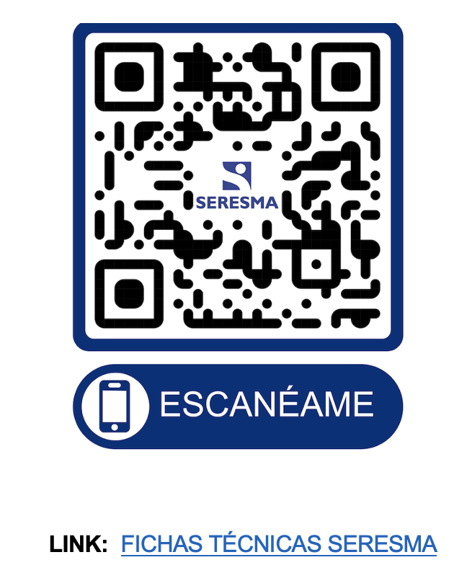
11.1 Utilización de productos ecológicos

SERESMA utilizará productos ecológicos, bajo el cumplimiento de la directiva comunitaria 91/55/CEE, cumpliendo con la normativa vigente de la norma ISO 14001 de Gestión Ambiental y ECOLABEL
Acceso a fichas técnicas y de seguridad mediante Link o código QR

11.2 Disponibles 24 horas

Ponemos a su disposición un teléfono para que pueda contactar con la empresa las 24 horas los 365 días del año para solventar cualquier urgencia o necesidad o eventualidad.

11.3 Confidencialidad, RGPD

Los miembros del equipo de SERESMA nos comprometemos a mantener en estricta confidencialidad sobre los conocimientos e información a los que pueda tener acceso como consecuencia de la actividad. Cumplimos el nuevo reglamento de la RGPD incluido en los contratos con los trabajadores asignados en sus instalaciones

12.EXPERIENCIA CON NUESTROS CLIENTES Y TRABAJOS

Referente a entrega de documentación legal…
“Muchísimas gracias por la eficiencia [ ] Gracias a vuestra rapidez, ya tengo toda la documentación de PRL. Da gusto trabajar con vosotros, cada día tengo más claro que la elección de vuestra empresa como empresa de limpieza fue la mejor que pude hacer.
L.G
Agradecerte la gestión extraordinaria que se hizo de limpieza este fin de semana y por supuesto los días normales también, porque si del día a día ya la limpieza es PERFECTA, para una visita que tuvimos de alta dirección quedaron asombrados con el estado de las instalaciones. Dales de mi parte, el agradecimiento.
B.B

